En caso de incendio: ¿Debería el personal evacuar el edificio o estar preparado para extinguir pequeños incendios?
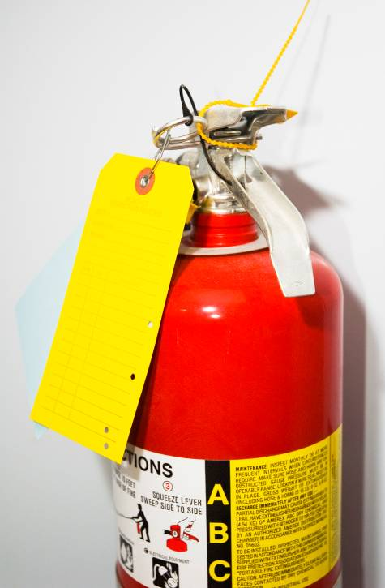
El incendio es el tipo más común de emergencia para el que las organizaciones deben planificar. Una decisión importante que debe tomarse al redactar el plan de acción ante emergencias es si el personal debería combatir los pequeños incendios con extintores portátiles o simplemente evacuar el edificio.

El personal capacitado, a menudo, puede extinguir un pequeño incendio rápidamente utilizando un extintor portátil. Sin embargo, para realizar esto con seguridad, el personal debe estar capacitado y entender el uso y los límites de los extintores portátiles y los peligros asociados con extinguir incendios.

Los planes de acción ante emergencias que autorizan a algunos empleados o a todo el personal para combatir incendios deberán, por lo tanto, exigir considerablemente más capacitación y recursos que los que sólo contemplen la evacuación del edificio.

Optar por evacuar el lugar de trabajo en lugar de autorizar la extinción de incendios minimizará de una forma más eficaz el potencial de lesiones relacionadas con incendios. Sin embargo, deberán tenerse en cuenta otros factores, tal como la disponibilidad del departamento de bomberos público y la vulnerabilidad de las rutas de salida.

Evacuación de empleados

Todo el personal que no esté autorizado para combatir incendios debe evacuar el edificio inmediatamente luego de la activación de una alarma contra incendios; debe hacerlo de forma automática, sin preguntas y sin excepciones.

El plan de acción ante emergencias debe especificar el método de alarma, la forma en que el personal debe evacuar el edificio, el lugar donde deben ir y dónde y a quién acudir después de haber evacuado de manera segura. Antes de que pueda considerarse completa la evacuación, la gerencia tendrá que pasar lista de todo el personal.

Evaluación de riesgo y extinción de incendios

Si a cualquier miembro del personal se le permite permanecer en el interior y combatir un pequeño incendio con un extintor portátil, el plan de acción ante emergencias debe incluir una capacitación exhaustiva y anual sobre la evaluación adecuada de los peligros asociados con los incendios y el uso correcto del extintor.

Tenga en cuenta: Todos los extintores que se encuentren en las instalaciones deben someterse a inspecciones y mantenimientos anuales, incluso cuando no haya personal autorizado a usarlos. También deben ser revisados mensualmente para verificar que estén en el lugar que corresponda, cargados y "listos para usar". Los extintores deben estar ubicados a lo largo de pasillos transitados habitualmente y accesibles en caso de emergencia... "Piense de forma proactiva" y asegúrese de que estén colocados donde sea necesario. Si su organización utiliza o almacena líquidos inflamables, necesitará más extintores de incendios (cada 50 pies) que si sólo almacena combustibles normales (cada 75 pies). Los reglamentos locales y estatales varían en cuanto al número y la ubicación de los extintores requeridos en base a la ocupación o actividades de su organización, por lo tanto, verifique los códigos locales. Sea precavido, cerciórese de contar con la cantidad correcta y que todas las áreas estén cubiertas.

Antes de combatir un incendio con un extintor portátil, debe realizarse una evaluación de riesgos para evaluar, por ejemplo, el tamaño del incendio, las rutas de evacuación, peligros en la zona, como productos inflamables y combustibles, y el ambiente en las inmediaciones del incendio.

Los extintores portátiles tienen dos funciones: controlan o extinguen incendios pequeños y protegen las rutas de evacuación que los incendios puedan bloquear directa o indirectamente con humo o materiales llameantes.

Para apagar un incendio con un extintor portátil, una persona debe tener acceso directo al extintor, conocer los tipos de incendios y extintores necesarios, saber cómo accionar el equipo y cómo usar el agente extintor eficazmente.

Intentar extinguir incluso un pequeño incendio conlleva cierto riesgo. Un incendio puede aumentar de tamaño e intensidad en cuestión de

segundos y, posiblemente, crear un ambiente peligroso o bloquear la ruta de evacuación de bomberos. Además, los extintores portátiles contienen una cantidad limitada de agente extintor y pueden descargarse en cuestión de segundos. Por lo tanto, las personas sólo deben tratar de extinguir incendios muy pequeños.

Evaluación del tamaño del incendio

¿Debe quedarse y combatir el incendio?
Sí, cuando: El incendio se limita al material original que se incendió, está contenido (tal como en una cesta de residuos), y no sobrepasa la cabeza del bombero.
No, cuando: El incendio implica solventes inflamables o materiales peligrosos, se ha extendido por más de 60 pies cuadrados, está parcialmente oculto detrás de una pared o cielo raso, no se puede llegar desde una posición de pie o presenta otros peligros graves.
Evaluación de la calidad del aire

¿Debe quedarse y combatir el incendio?
Sí, cuando: El incendio no ha agotado ni agotará el oxígeno de la sala y produce sólo una pequeña cantidad de humo. El humo quizás se acumule en el techo, pero la visibilidad es buena y no se requiere protección respiratoria.
No, cuando: La sala se está llenando rápidamente de humo disminuyendo la visibilidad o presenta un peligro respiratorio en donde no puede combatirse al incendio sin protección respiratoria.

Evaluación de la temperatura de la sala

¿Debe quedarse y combatir el incendio?
Sí, cuando: Se genera calor, pero la temperatura en la sala no está aumentando y no se requiere equipo de protección personal especial.
No, cuando: El calor irradiado se siente fácilmente sobre la piel expuesta por lo que es difícil acercarse dentro del rango efectivo del extintor.

Evaluación de la ruta de evacuación

¿Debe quedarse y combatir el incendio?
Sí, cuando: Hay una ruta de evacuación clara detrás del bombero mientras combate el incendio.
No, cuando: El incendio no se contiene y el fuego, calor o humo pueden bloquear rápidamente la ruta de evacuación.

Este formulario acredita que se brindó la capacitación antes mencionada a los participantes incluidos en la lista. Al firmar a continuación, cada participante confirma que ha recibido esta capacitación.

Organización: Fecha:

Instructor: Firma del instructor:

Participantes de la clase:

Nombre: Firma:

Nombre: Firma:

Nombre: Firma:

Nombre: Firma:

Nombre: Firma:

Nombre: Firma:

Nombre: Firma:

Nombre: Firma:

Nombre: Firma:

Nombre: Firma:

Nombre: Firma:

Nombre: Firma:

Nombre: Firma:

Nombre: Firma:

Nombre: Firma:

Nombre: Firma:

